**Дата:** 22.04.2022 **Урок:** українська мова **Клас: 3**

**Тема. Розвиток зв’язного мовлення. Розповідаю, як турбуюся про своє здоров'я**

**Мета**: учити учнів застосовувати набуті знання, уміння та навички у процесі виконання завдань; вчити писати розповіді на основі малюнків, вірша, вражень від музичного твору та власних спостережень, викладати свої думки в письмовій формі; розвивати аналітичне мислення, увагу; виховувати спостережливість, взаємоповагу; інтерес до оточуючого, любов до природи.

***Опорний конспект уроку***

**І. Вступна частина. Повторення вивченого матеріалу.**

Емоційне налаштування.

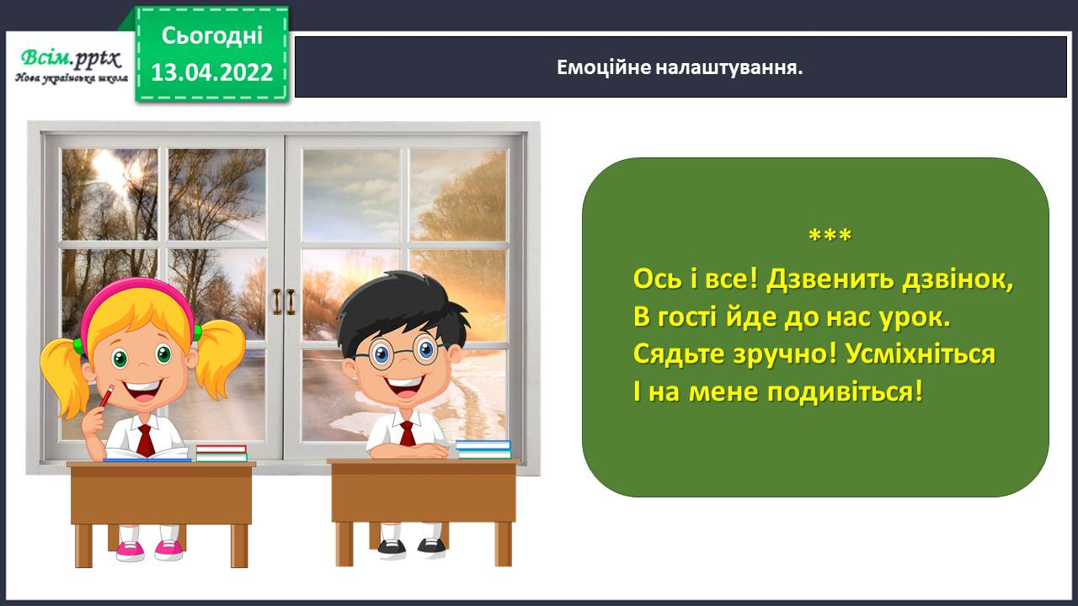

Повідомлення теми уроку.

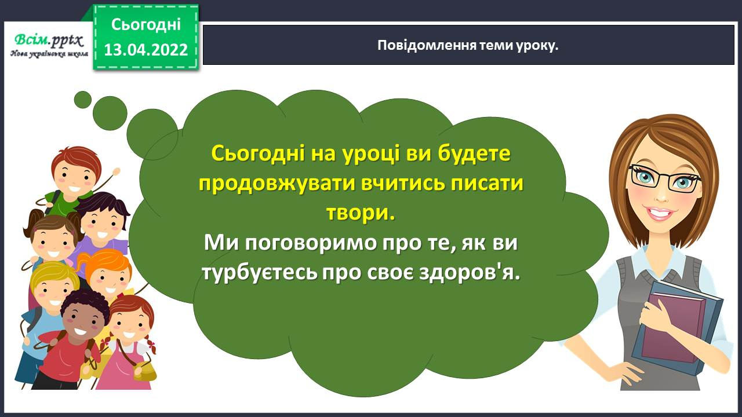

Гімнастика для очей.

<https://www.youtube.com/watch?v=qxkSQqecR0w>

Відгадування загадки.

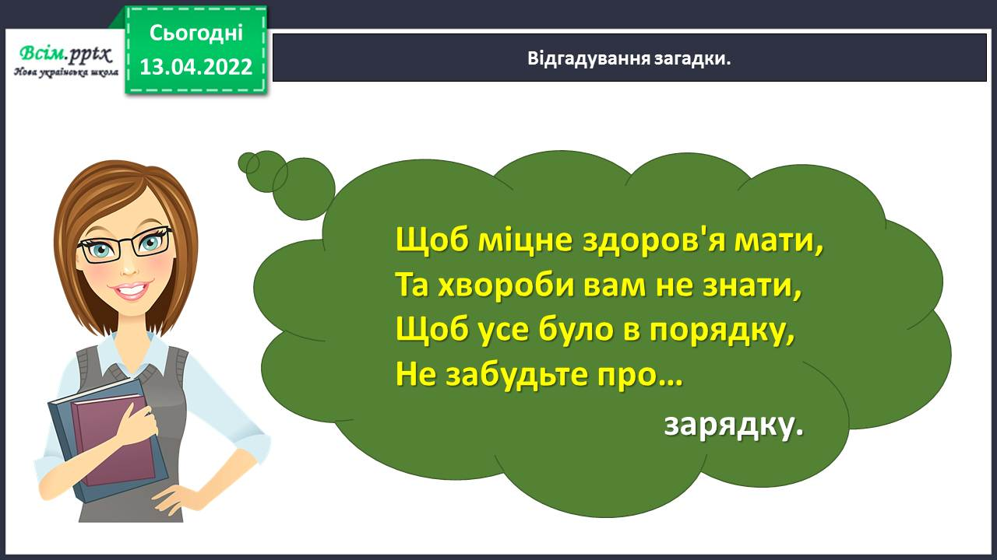

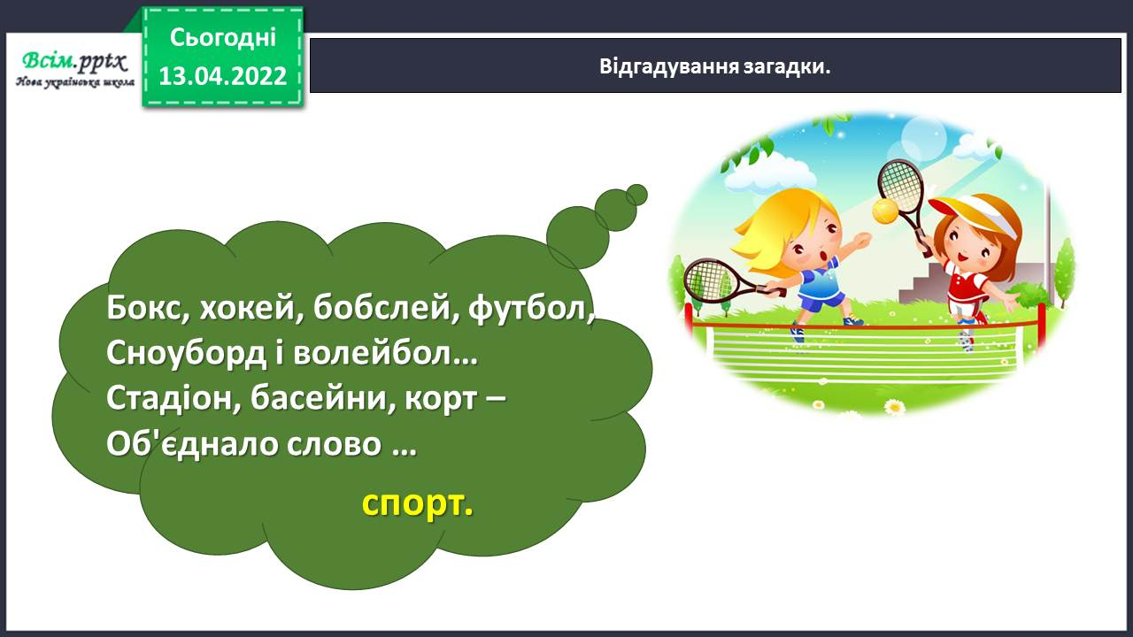

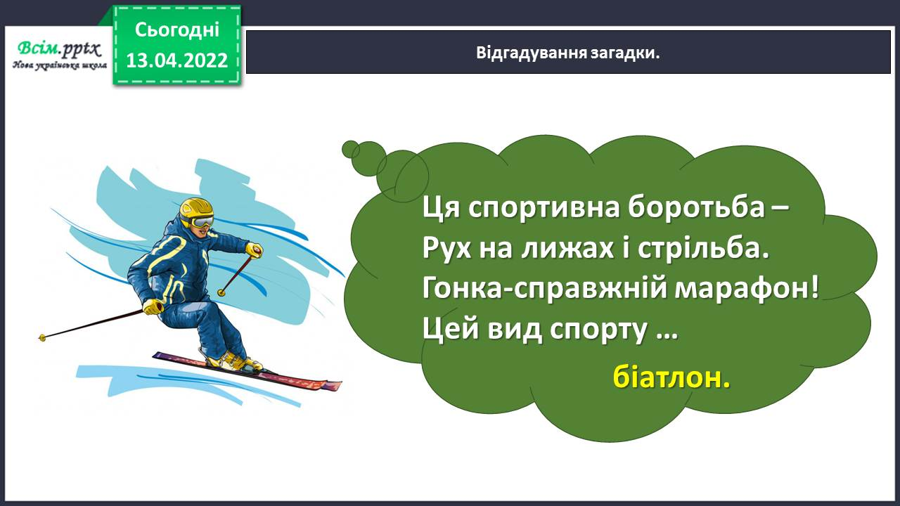

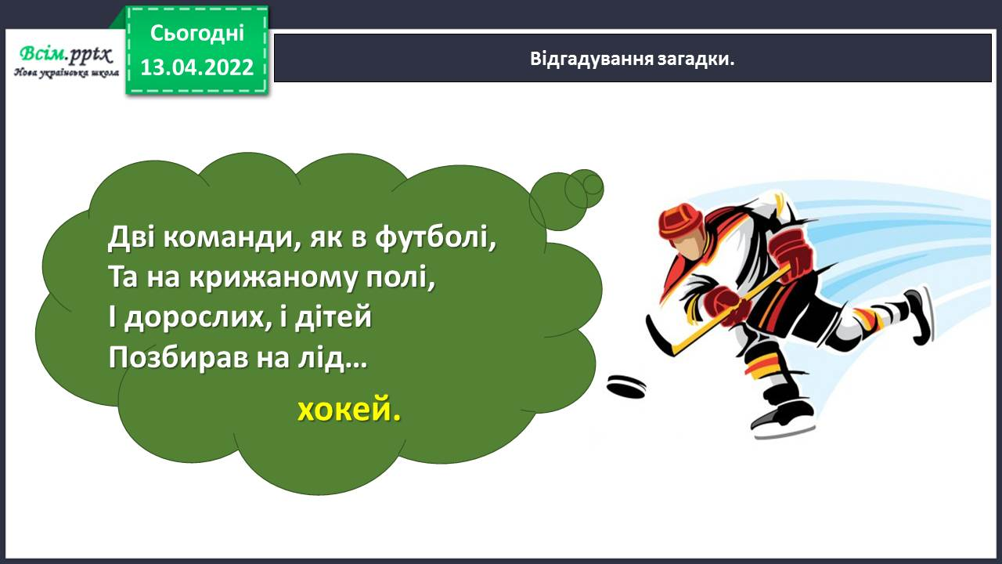

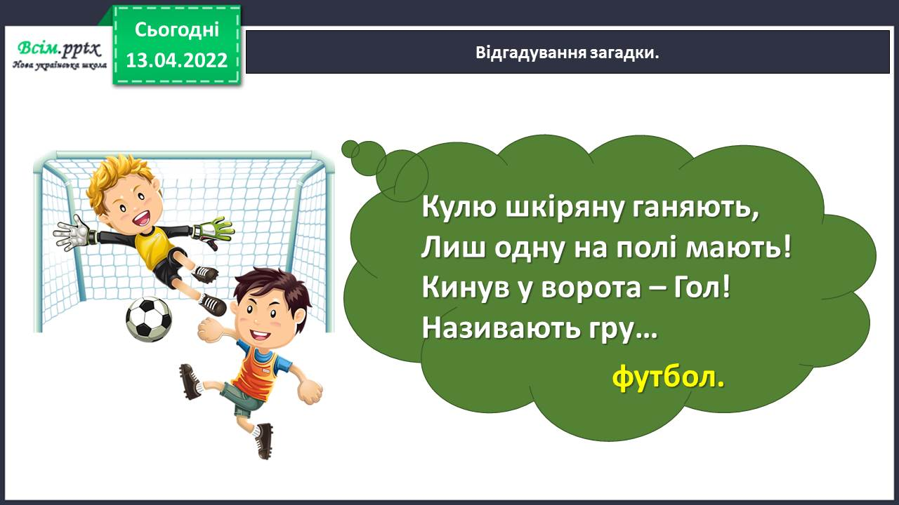

Складіть павутинку до слова «здоров'я».

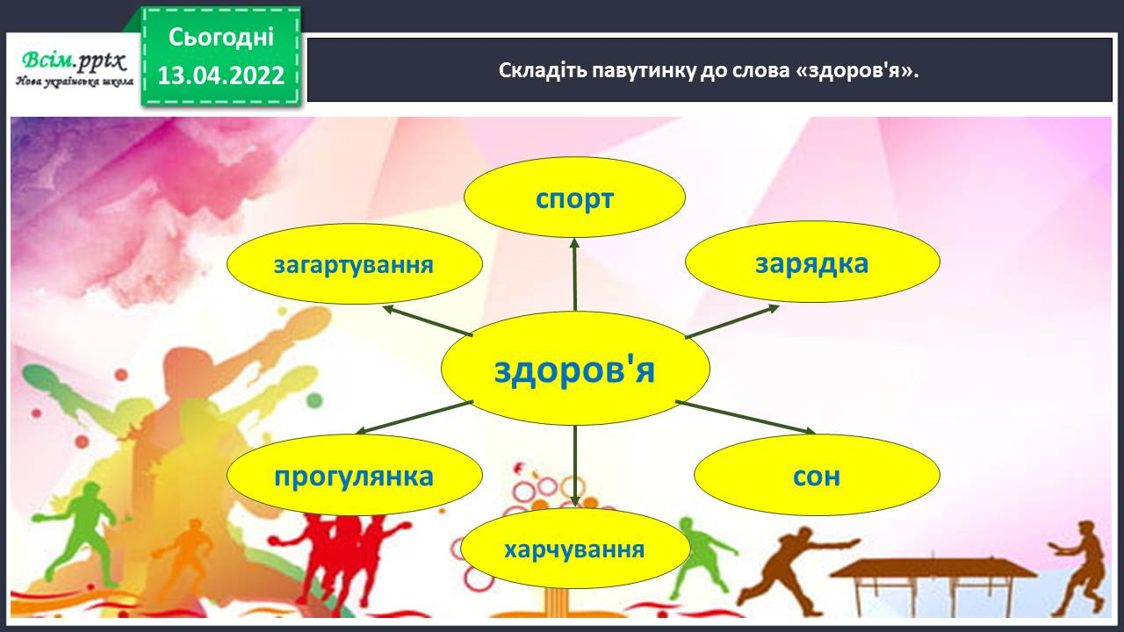

Завдання 1. Розглянь малюнки. Розкажи, як діти турбуються про своє здоров'я.

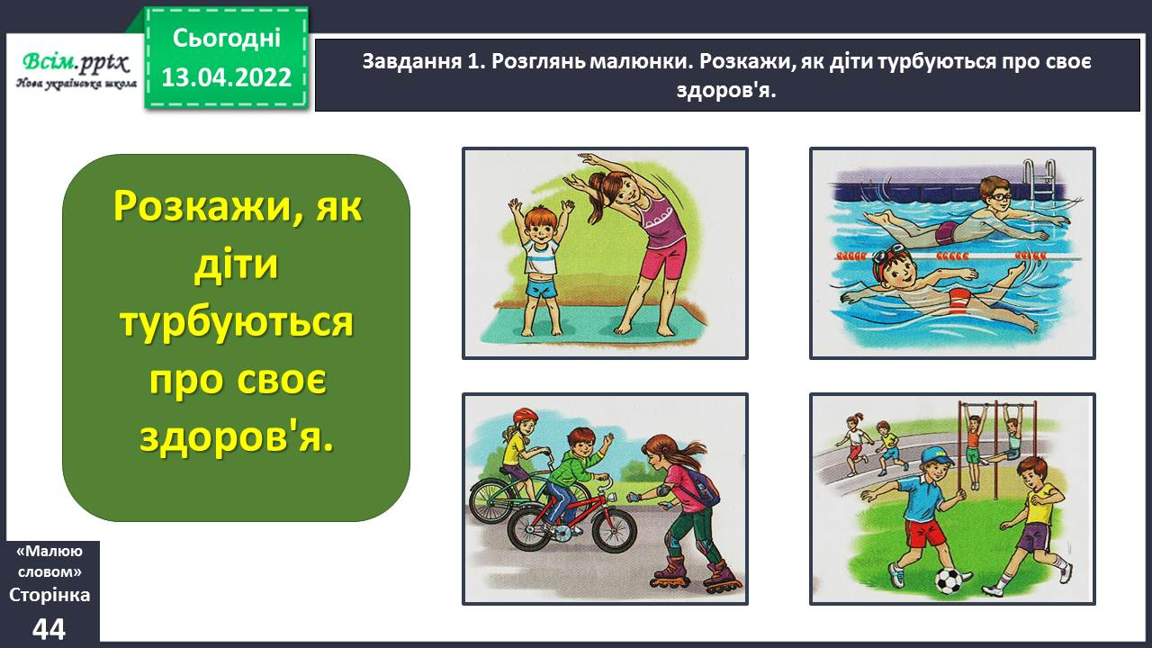

Завдання 2. Разом з однокласниками й однокласницями пограйте в «Мікрофон». Розкажіть, як кожен з вас турбується про своє здоров'я.

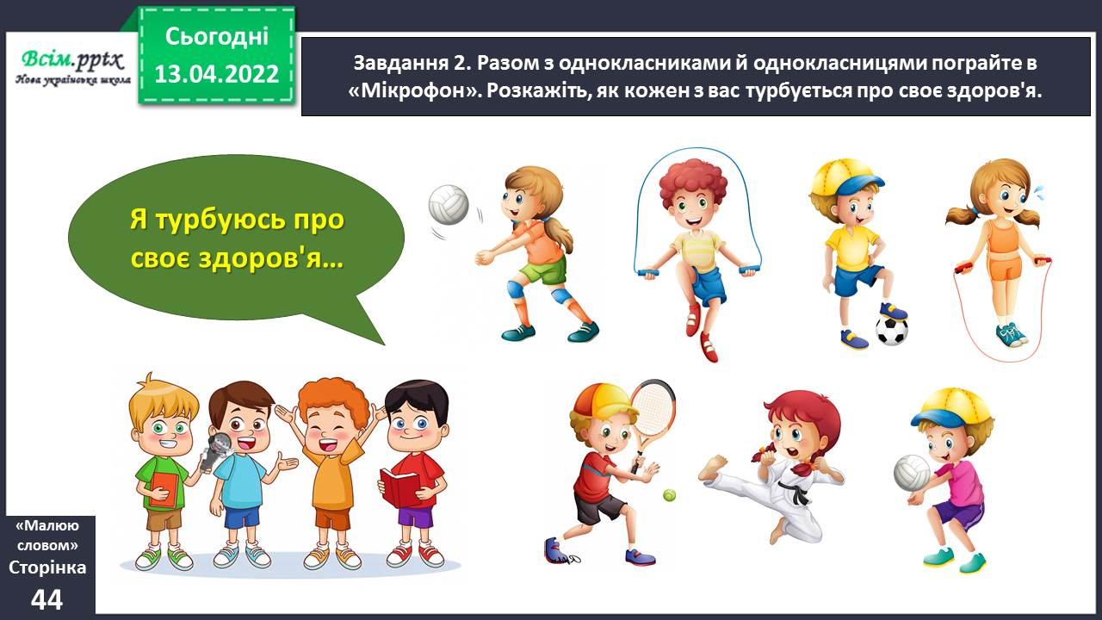

Завдання 3. Розкажи за поданими запитаннями, я ти дбаєш про своє здоров'я.

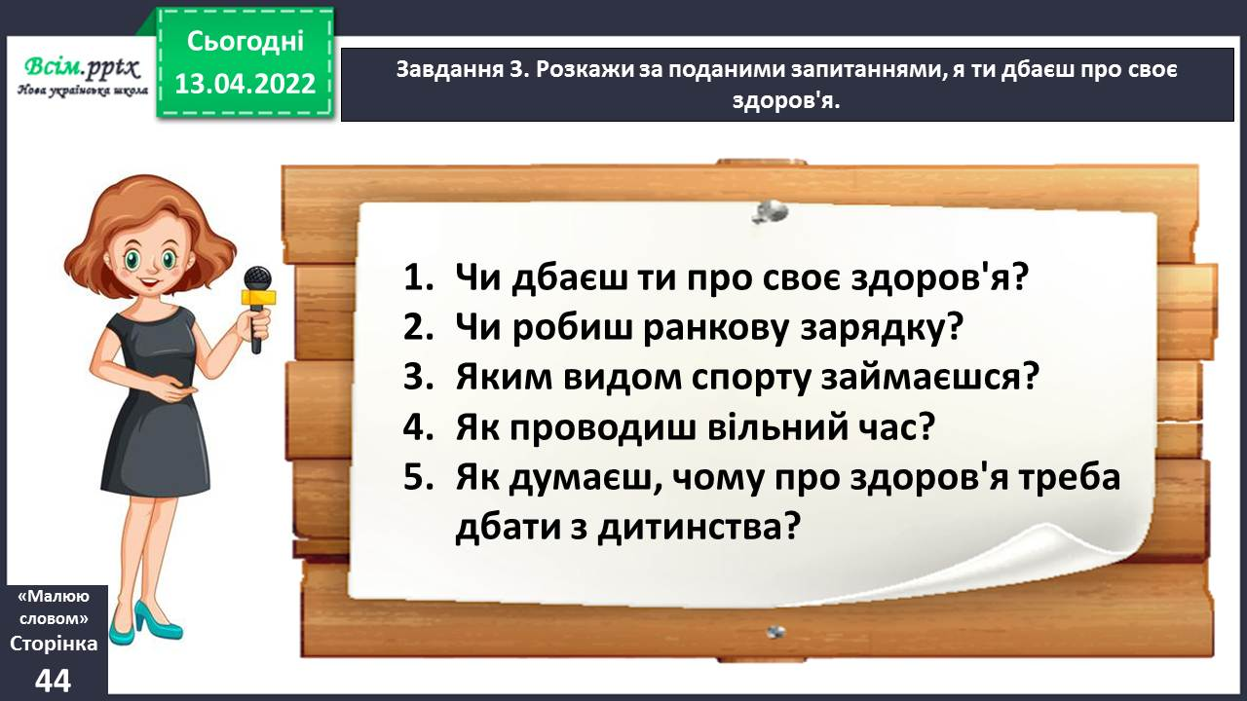

Фізкультхвилинка.

<https://www.youtube.com/watch?v=3sg5oJQmlBY>

Завдання 4. Приготуйся написати розповідь про те, як ти турбуєшся про своє здоров'я. Прочитай слова у словниковій скарбниці. Підкресли ті, які підходять до твоєї розповіді.

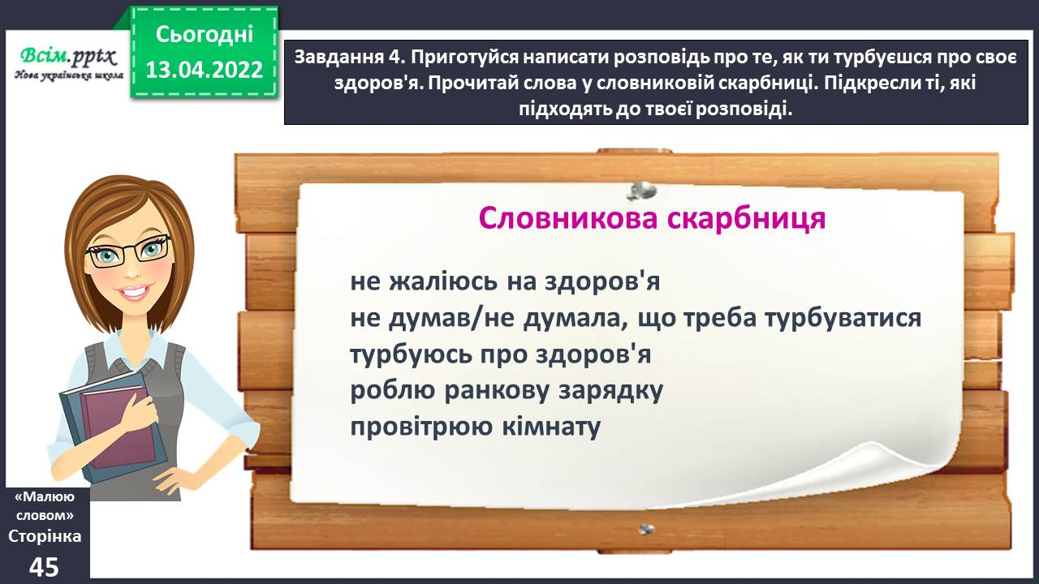

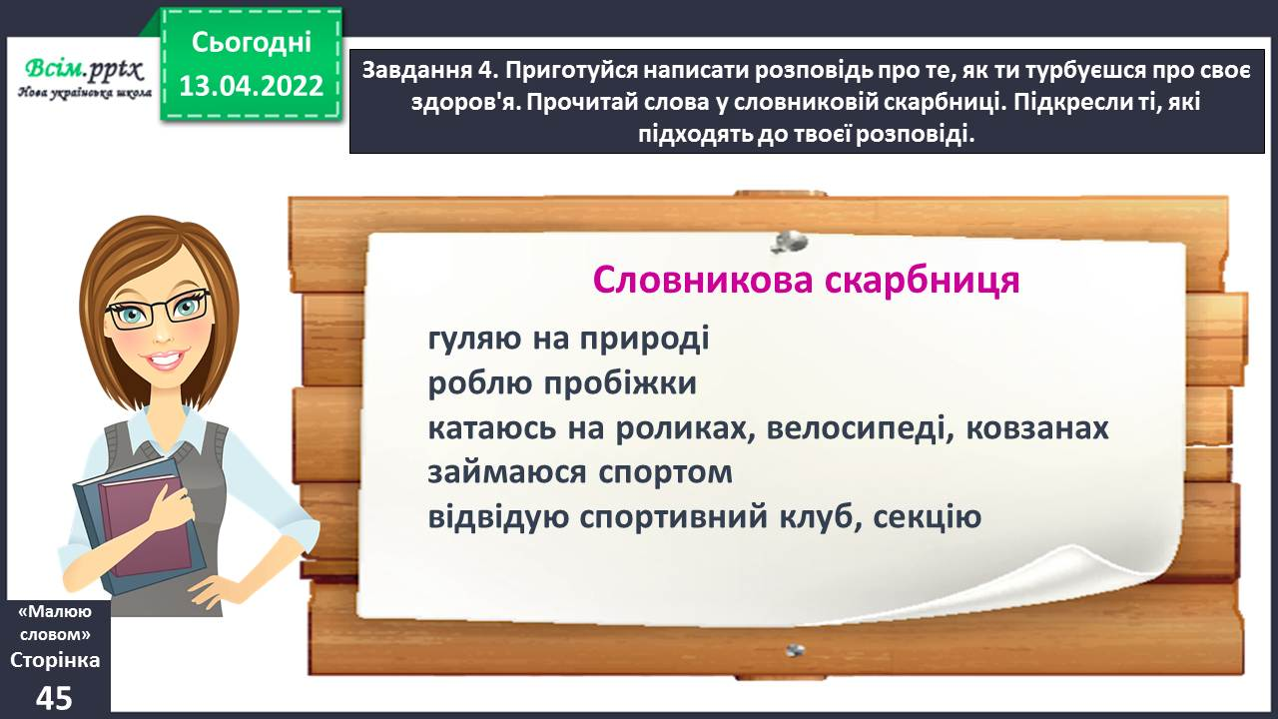

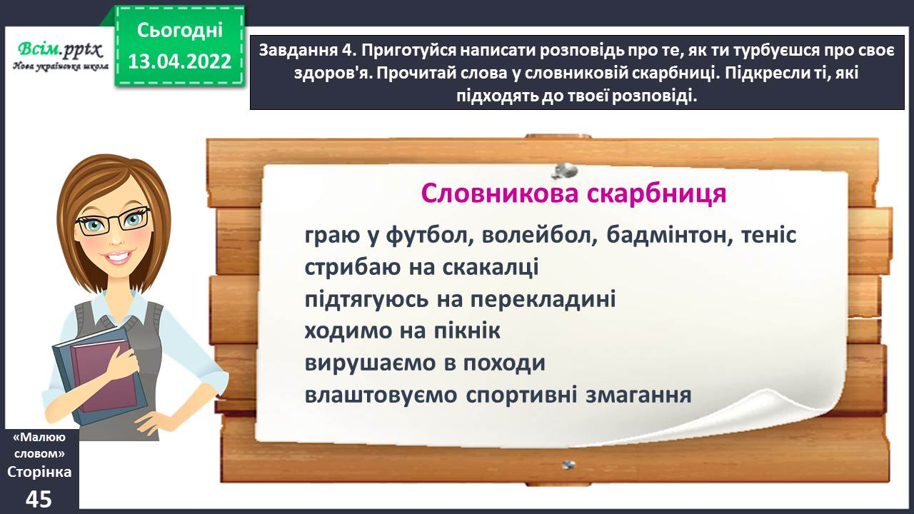

Завдання 5. Напиши твір про те, як дбаєш про своє здоров'я. Використай слова зі словникової скарбниці. Розпочни із заголовка.

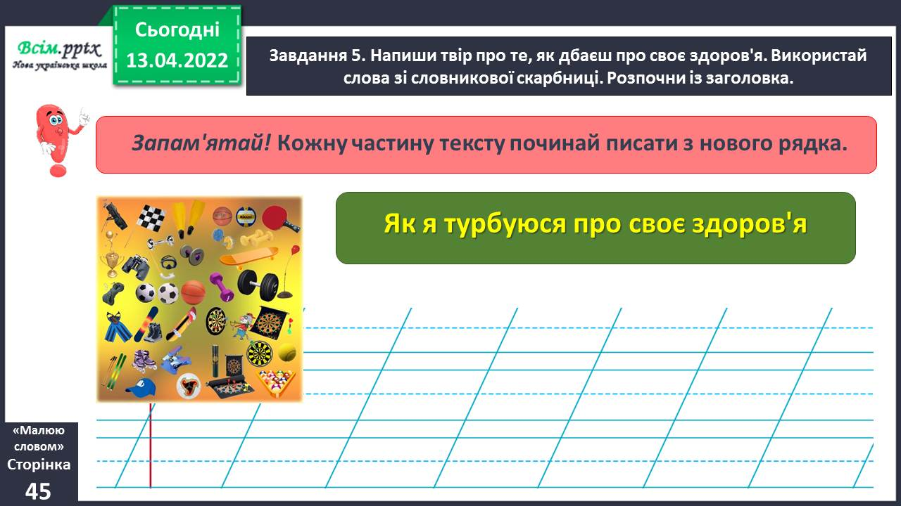

Завдання 6. Прочитай свій твір. Якщо знайдеш помилки – виправ їх.

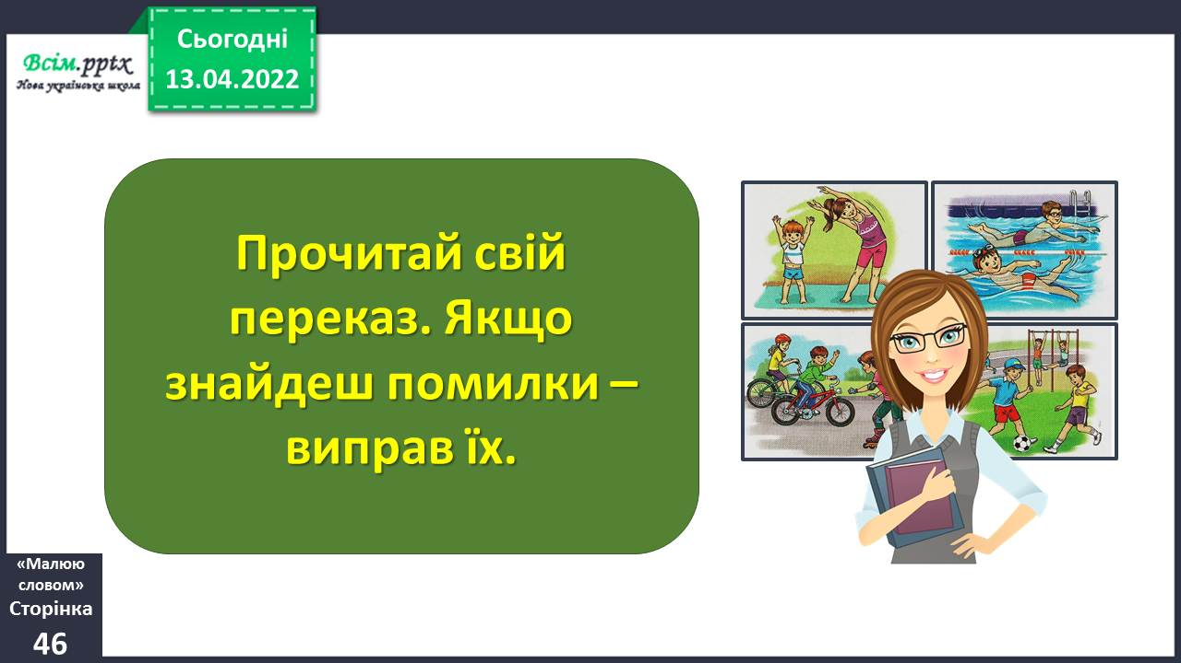

Завдання 7. Намалюй кольоровими олівцями ілюстрацію до своєї розповіді.

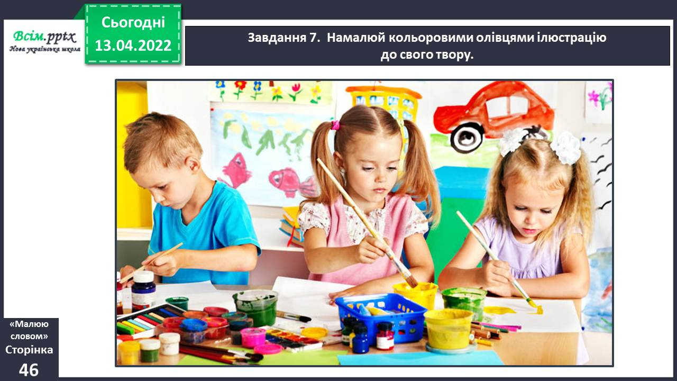

**Виконані роботи можна надіслати:**

1.На освітню платформу для дистанційного навчання HUMAN або

2.На електронну адресу **lvgorevich.55@gmail.com**

***Бажаю успіхів у навчанні!!!***